NEL PRESENTE DOCUMENTO SONO RIPORTATI I SEGUENTI ARGOMENTI
- Modalità di computo dei costi
- Descrizione del sistema di impermeabilizzazione
- Sistema a verde pensile…
- Finitura
- Canalette

MODALITA’ DI COMPUTO DEI COSTI – TETTI PIANI

COSTI COMPRESI
L’analisi costo si riferisce alla fornitura, al trasporto in zona accessibile ad autoarticolati e alla posa in opera del sistema Harpo verdepensile cantiere Italia su una superficie ≥ 500 mq.
L’analisi contempla l’idoneità al collaudo delle opere a verde (UNI 11235)

COSTI ESCLUSI
- costi relativi al sollevamento in quota dei materiali
- oneri per ottenimento licenze ed autorizzazioni di vario genere;
- verifiche statiche, strutturali ed igrotermiche
- predisposizione aree di stoccaggio dei materiali
- predisposizioni impianto di cantiere, igieniche e di sicurezza necessarie;
- pulizia delle superfici
- eventuali costi derivanti dalla messa in sicurezza dell’area di intervento

NOTE
- si consiglia per tutti i sistemi descritti l’impianto di irrigazione
- l’analisi costo dell’impianto di irrigazione è puramente indicativa (il costo è riferito a superfici di dimensioni ≤500 mq e di forma regolare) e dovrà essere verificata in fase progettuale in funzione all’effettiva dislocazione delle specie vegetali e della forma della copertura. In ogni porzione di giardino pensile dovrà essere prevista una tubazione con idonea portata e pressione di esercizio, nonché un allacciamento con corrente elettrica per il collegamento alla rete del programmatore
- la gru idonea alla movimentazione dei materiali, dovrà avere una portata di almeno ton. 2 per tutta la superficie destinata a giardini pensili (i tempi di utilizzo dovranno essere concordati in cantiere in modo da non compromettere la tempistica delle operazioni). In assenza di gru idonea in cantiere, in alternativa verrà noleggiata una autogrù con le stesse caratteristiche
- la superficie di posa si dovrà presentare perfettamente piana, non dovrà presentare ondulazioni maggiori di 1 cm su regolo di mt 3 appoggiato sulla superficie suddetta. In caso di maggiori differenze, l’impresa dovrà provvedere ad eliminare a sua cura e spese le difformità
- il piano di posa dovrà avere pendenze minime >1% già realizzate verso i bocchettoni di scarico che dovranno essere di dimensioni ca. 80/100 mm ed in numero idoneo. A tal fine, il progettista dovrà valutare il comportamento idrologico della copertura a verde pensile su base volumetrica e in termini di impulsività del deflusso, richiedendo i coefficienti di deflusso e afflusso certificati per il sistema a verde pensile prescelto. Dovrà in ogni caso prevedere uno scarico ogni porzione di giardino pensile evitando che elementi sporgenti della copertura (lucernari, camini, bocchettoni ecc.) impediscano il libero flusso dell'acqua.
- i prezzi si riferiscono a condizioni di cantiere ordinarie sia in termini di accessibilità, tempistiche di lavorazione e quant’altro necessario per la normale attività di lavoro. Qualsiasi onere particolare dovrà essere computato separatamente.

DESCRIZIONE DELLA STRATIGRAFIA D’IMPERMEABILIZZAZIONE ANTIRADICE

TETTO CALDO
Eventuale strato di regolarizzazione o compensazione
Stesura di uno strato di geotessile non tessuto a filo continuo di resistenza a trazione ≥ 7,3 kN/m (ISO EN 10319), allungamento a rottura ≤52% (ISO EN 10319) e resistenza al punzonamento ≥ 1100 N (ISO EN 12236).
Strato di Barriera al Vapore
Stesura di un foglio in polietilene a bassa densità (LDPE - PEBD), dello spessore nominale di 0,3 mm e permeabilità al vapore ≥ 0.55 • 10-2 Mg/mq•hPa (SIA 280/5), con sovrapposizione di almeno 20 cm.
Elemento Termoisolante
La scelta è a cura della D.L. in base alle caratteristiche tecniche più idonee alla specifica applicazione prevista. Tra queste, si terrà conto della conduttività termica, della resistenza alla compressione e della reazione al fuoco dei pannelli coibenti. I pannelli isolanti verranno fissati direttamente al sottofondo mediante opportuni fissaggi.
A CURA DL

DESCRIZIONE DELLA STRATIGRAFIA D’IMPERMEABILIZZAZIONE ANTIRADICE EN 1348 HARPO
Strato di separazione (nel caso l’isolamento termico sia in polistirene o materiale incompatibile con il PVC)
Fornitura e posa di feltro tessuto non tessuto tipo MediTex MX12 o equivalente, costituito da fibre di polipropilene di resistenza a trazione ≥ 12 kN/m (ISO EN 10319), allungamento a rottura ≤42% (ISO EN 10319) e resistenza al punzonamento dinamico ≥ 24 mm (EN ISO 13433) ed efficienza protettiva ≥ 124 N (EN ISO 14574).
DESCRIZIONE | U.M. | P.U. | TOT
Fornitura e posa in opera, compresi oneri ed utili d’impresa | mq | 3,50 €/mq | €

Elemento di tenuta
Per un giardino pensile L’elemento di tenuta sarà costituito da un manto sintetico in PVC, tipo HarpoPlan ZD UV, spessore nominale 1,8 mm a norma UNI 11235 secondo EN 13948, rinforzata con una griglia in fibra di vetro, resistente ai raggi UV, resistente ai microrganismi. Particolarmente idonea a svolgere la funzione d’impermeabilizzazione in coperture piane zavorrate ed accessibili, con metodo d’applicazione a posa libera sotto zavorra con fissaggi perimetrali. Le caratteristiche della membrana sono rispondenti ai requisiti minimi previsti dalle normative EN 13956. La membrana deve inoltre presentare tutte le caratteristiche tecniche specificate nella relativa descrizione contenuta nel capitolato speciale d’appalto.
HarpoPlan ZDUV 1,8 mm | Unità | Valore medio | Tolleranza | Norma
Resistenza alla trazione L/T  (M102 - M107) | N/50mm | ≥ 700 |  | EN 12311-2 - A
Allungamento a rottura L/T  (M102 - M107) | % | ≥ 200 |  | EN 12311-2 - A
Resistenza alla lacerazione L/T  (M102) | N | ≥ 130 |  | EN 12310-2
Stabilità dimensionale | % | ≤ 1 |  | EN 1107-2
Punzonamento statico (M107) | N | ≥ 1700 |  | EN ISO 12236
Resistenza all'impatto (M102) | mm | ≥ 650 |  | EN 12691
Durabilità (M102 - M107):  - Agenti atmosferici  - Ossidazione | Visivo | Nessuna rottura |  | EN 12224  EN 1844
Impermeabilità (M102) | 400 kPa | Nessuna perdita |  | EN 1928-B
Reazione al fuoco (M102)* | Classe | E |  | EN 13501-1
Resistenza alle radici (M 102) |  | Nessuna perforazione |  | EN 13948
Resistenza dei giunti (M102) | N  N/50 mm | ≥ 200  ≥ 600 |  | EN 12316-2  EN 12317-2
Piegatura a bassa temperatura | - 35° C | Nessuna rottura |  | EN 495-5

DESCRIZIONE | U.M. | P.U. | TOT
Fornitura e posa in opera, compresi oneri ed utili d’impresa Impermeabilizzazione certificata antiradice EN 13948 HarpoPlan ZDUV | mq | 32,50 €/mq | €

ACCESSORI OBBLIGATORI ESECUZIONE DETTAGLI COSTRUTTIVI DELL’IMPERMEABILIZZAZIONE
- Raccordi impermeabili a parete (INTENSIVI)
In corrispondenza dei volumi tecnici presenti sulla copertura (camini, muri, manufatti vari) i lembi del manto impermeabile saranno incollati in verticale su tali elementi con colla a contatto tipo Bostik 146 o equivalente. Il manto dovrà rimanere per almeno 15 cm fuori rispetto al filo finito del substrato e fissato come di seguito descritto.
DESCRIZIONE | U.M. | P.U. | TOT
Fornitura e posa in opera, compresi oneri ed utili d’impresa | mq | 32 €/mq | €

- Raccordi a parete (profilo fermamanto)
In corrispondenza dei volumi tecnici presenti sulla copertura (camini, muri, manufatti vari) i lembi del manto impermeabile saranno risvoltati in verticale su tali elementi e termosaldati ad un’apposita lamiera tipo Harpo costituita da lamiera metallica galvanizzata dello spessore di 6/10 rivestita con membrana in PVC HarpoPlan di spessore 8/10. Tale profilo metallico sarà stato precedentemente ancorato al supporto verticale con tasselli ad espansione d’opportuno diametro e frequenza. Sul bordo superiore della lamiera verrà quindi spalmato un sigillante poliuretanico tipo FLEXIL della Harpo per assicurare la tenuta dell’elemento di fissaggio all’infiltrazione d’acqua. Nel caso in cui l’altezza dei parapetti perimetrali od altri elementi verticali dovesse superare i 40 cm, è necessario applicare degli ulteriori fissaggi lineari intermedi aggiuntivi.
DESCRIZIONE | U.M. | P.U. | TOT
Fornitura e posa in opera, compresi oneri ed utili d’impresa  INSERIRE SVILUPPO DEL PERIMETRO | ml | 17,80 €/ml | €

- Fissaggi ai piedi delle pareti
Il fissaggio perimetrale ai piedi delle pareti e dei rilevati in genere sarà realizzato con fissaggi meccanici per punti, secondo il numero e la disposizione definita dal produttore delle membrane.
La Direzione Lavori si riserverà, in alternativa, la facoltà di richiedere la posa di un profilo al piede delle pareti, in lamiera tipo Harpo costituita da lamiera metallica galvanizzata dello spessore di 6/10 rivestita con membrana in PVC HarpoPlan di spessore 8/10, sagomato ad L, sul quale verrà fissata meccanicamente la membrana impermeabile orizzontale e saldata ad aria calda quella verticale.
DESCRIZIONE | U.M. | P.U. | TOT
Fornitura e posa in opera, compresi oneri ed utili d’impresa  INSERIRE SVILUPPO DEL PERIMETRO | ml | 18 €/ml | €
- Lucernari
In prossimità dei lucernari, il manto dovrà essere incollato ai basamenti verticali mediante colla a contatto tipo Dylon N 4533. Il lembo terminale del manto verrà risvoltato sulla testa del basamento che sarà successivamente ricoperta dall’installazione del lucernario. Successivamente i risvolti verranno sigillati mediante l'applicazione di un sigillante poliuretanico tipo FLEXIL.
DESCRIZIONE | U.M. | P.U. | TOT
Fornitura e posa in opera, compresi oneri ed utili d’impresa | cad | 50 €/cad | €

- Rivestimento tubi passanti
Eventuali tubazioni passanti che dovessero emergere dal solaio di copertura, verranno rivestite mediante elemento presagomato in membrana per dettagli tecnici, compatibile col manto di copertura. Lo stesso elemento verrà quindi termosaldato ad aria calda al manto di copertura. Sulla parte superiore dell'elemento impermeabile verrà stretta meccanicamente una fascetta d’acciaio inox (compatibilmente con le misure disponibili sul mercato) e sarà quindi effettuata una sigillatura con un sigillante poliuretanico tipo FLEXIL.
DESCRIZIONE | U.M. | P.U. | TOT
Fornitura e posa in opera, compresi oneri ed utili d’impresa | cad | 35,42 €/cad | €

- Bocchettoni di scarico
Il raccordo agli scarichi verrà realizzato con la posa di un elemento presagomato in membrana tipo Harpoplan O per dettagli tecnici o con un elemento in PVC, compatibile col manto impermeabile di copertura ed approvato dal produttore. Tal elemento sarà raccordato alla membrana d’impermeabilizzazione mediante termosaldatura ad aria calda. Ad ulteriore protezione del bocchettone dall’intasamento, verrà posizionata una griglia parafoglie.Gli scarichi dovranno essere realizzati in PVC rigido muniti d’opportuna guarnizione antirigurgito e dovranno essere fissati meccanicamente al solaio.
Il PVC degli scarichi dovrà essere compatibile con la membrana.
DESCRIZIONE | U.M. | P.U. | TOT
Fornitura e posa in opera, compresi oneri ed utili d’impresa | cad | 50 €/cad | €

- Giunto di dilatazione strutturale – HarpoPlan
Impermeabilizzazione di giunti strutturali con membrana omogenea HarpoPlan OD.
Fissaggio meccanico del manto impermeabile sui due lati del giunto eseguito tramite la fornitura e posa di un profilo in acciaio preforato, fissato con tasselli ad espansione HILTI ed inserimento di filo antistrappo in PVC diam. 4 mm estruso sul lato interno dei profili.
Fornitura e posa in opera di doppio strato di membrana sintetica in PVC del tipo HarpoPlan ZDUV spess. 1,8 mm con larghezza di mm. 400 per il primo strato e di mm. 600 per il secondo strato.
Posa del primo strato di membrana, sagomato ad omega interno sull'incavo del giunto e termosaldato sui due lati esterni del giunto. Fornitura e posa di un cordone comprimibile in schiuma PUR posizionato sull'incavo del giunto. Posa del secondo strato di membrana, sagomato ad omega esterno e termosaldato in continuo sui due lati ai teli impermeabili di base.

- Impermeabilizzazione antiradice sintetica HarpoPlan ZDUV
- Strato di compensazione: geotessile 500 gr
- Fissaggio meccanico del manto impermeabile sui due lati del giunto eseguito tramite la fornitura e posa di un profilo in acciaio preforato, fissato con tasselli ad espansione HILTI ed inserimento di filo antistrappo in PVC diam. 4 mm estruso sul lato interno dei profili.
- Primo strato di membrana sintetica HarpoPlan ZDUV con larghezza di mm. 400 sagomato ad omega interno sull'incavo del giunto e termosaldato sui due lati esterni del giunto
- Secondo strato di membrana sintetica HarpoPlan ZDUV con larghezza 600 sagomato ad omega esterno e termosaldato in continuo sui due lati ai teli impermeabili di base.
- cordone comprimibile in schiuma PUR posizionato sull'incavo del giunto.

DESCRIZIONE | U.M. | P.U. | TOT
Fornitura e posa in opera, compresi oneri e utili d’impresa | ml | 54 €/ml | €

SISTEMI CARRABILI A DRENAGGIO CONTINUO

SISTEMA PAVIMENTATO PEDONALE/CARRABILE CON PIETRA ALLETTATA CON MALTA AL DI SOPRA DI DRENAGGIO CONTINUO HARPO UNI 11235
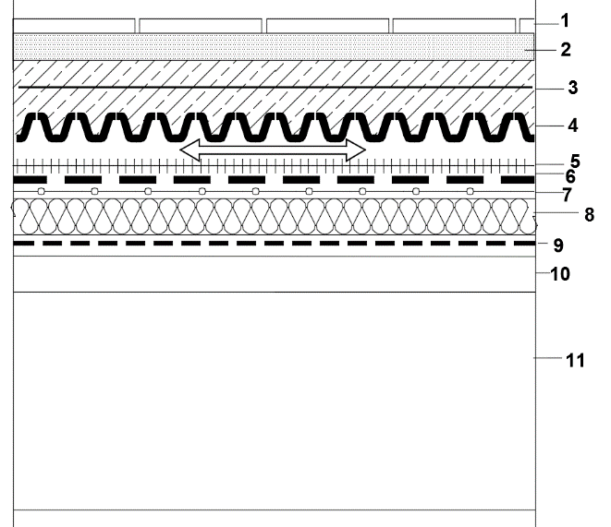 | - Finitura pavimentata: tipo e spessore a cura DL  - Allettata con malta  - Massetto cementizio armato (sp. 8/10 cm) gettato in opera su pannello MediDrain MD40,  - Strato drenaggio MediDrain MD 40 utilizzato come cassero a perdere per il getto di calcestruzzo, riempimento con circa 20 l/mq  - Feltro di protezione e accumulo MediPro MPHS  - Impermeabilizzazione in membrana sintetica antiradice HarpoPlan ZD UV  - Strato di separazione MediTex MX12  - Isolamento termico  - Barriera a vapore  - Strato di pendenza in malta cementizia (pendenza min. 1%)  - Supporto: piano di copertura in c.a.
STRATIGRAFIA HARPO CARRABILE IN CLS DA PT 4 A PT 5
Fornitura e posa in opera del sistema multistrato tipo Harpo verdepensile per massetto in c.a. o equivalente a drenaggio continuo ed avente le seguenti caratteristiche (esclusa la finitura superiore della superficie pedonale): La stratigrafia prevedrà un tappetino di protezione tipo MediPro MPHS o equivalente con resistenza a trazione > 18 kN/m (EN ISO 10319), resistenza al punzonamento > 2.6 kN (CBR Test), comprimibilità ridotta, con spessore a schiacciamento > 4 mm (UNI EN 12431). Il feltro andrà posato in opera libero con sovrapposizioni di almeno 10 cm e risvoltato ai contenimenti laterali. Seguirà un elemento di accumulo e drenaggio preformato tipo MediDrain MD 40 o equivalente . l’elemento dovrà essere del tipo termoformato, con incavi sul lato superiore per il riempimento con il calcestruzzo tali da far sì che i carichi vengano trasmessi dal getto di calcestruzzo direttamente al solaio. Sulla faccia inferiore, anche dopo il getto, verrà mantenuta una rete multidirezionale di canali per il drenaggio. L’elemento dovrà avere un’altezza pari a 40 mm. L’elemento drenante dovrà avere una conducibilità idraulica totale a 20kPa (secondo norma EN ISO 12958) a gradiente idraulico i = 0,01 non inferiore a 1.5 l/sm. Il pannello verrà impiegato come cassero a perdere per la realizzazione del successivo massetto armato.

DESCRIZIONE | U.M. | P.U. | TOT
Fornitura e posa in opera, compresi oneri ed utili d’impresa  di MediPro MPHS, MediDrain MD 40 | mq | 58 €/mq | €

CAPPA CEMENTIZIA
Realizzazione di un massetto cementizio armato dello spessore di almeno 8/10 cm e con giunti sigillati.
La cappa dovrà essere dimensionata per resistere alle sollecitazioni, sia statiche che dinamiche, cui sarà sottoposta, senza rotture o fatturazioni che possano danneggiare la stratigrafia sottostante.
Per evitare danneggiamenti del risvolto verticale dell’impermeabilizzazione, dovrà essere posizionato lungo tutti i perimetri della cappa un elemento ammortizzante, con la funzione di assorbire i movimenti della cappa dovuti alle dilatazioni termiche. Tale elemento ammortizzante potrà essere realizzato con lastre di materiale espanso (previa interposizione di strato di separazione ove necessario) dello sp. di ca. 1 – 2 cm.
DESCRIZIONE | U.M. | P.U. | TOT
Fornitura e posa in opera, compresi oneri ed utili  A VS CURA | mq | €/mq | €

FINITURA PEDONALE/CARRABILE
Sulla stratigrafia sopra descritta verrà realizzata una pavimentazione pedonale/carrabile idonea allettata con malta (finitura a scelta della D.L.).
Il dimensionamento, il frazionamento, le caratteristiche meccaniche e le metodologie di realizzazione della pavimentazione transitabile dovranno rispondere alle esigenze d’utilizzo previste in progetto ed al sistema di copertura adottato (Tipo e dimensioni a discrezione della D.L.)
NOTE ALLA FINITURA SUPERFICIALE DEL MASSETTO
Nell’ipotesi di finitura superficiale in c.a. in prossimità dei giunti si consiglia il riempimento dei giunti con materiale elastico idoneo. Nell’ipotesi di finitura superficiale in asfalto al di sopra del massetto cementizio, prima di procedere con la stesura di binder bituminoso e tappetino di usura (spessore e tipo a cura D.L.), in prossimità dei giunti si consiglia la stesura di una striscia di telo filtrante.
DESCRIZIONE | U.M. | P.U. | TOT
Fornitura e posa in opera, compresi oneri ed utili  A VS CURA | mq | €/mq | €

CANALETTE CON FONDO CHIUSO

CANALETTE DI FACCIATA TIPO CGR-A O EQUIVALENTE

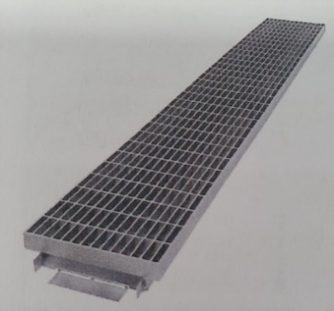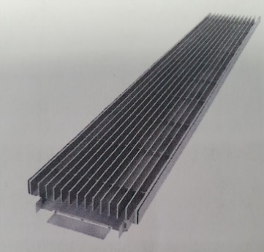

per il drenaggio di acque meteoriche provenienti da aree pavimentate e facciate; captano le acque meteoriche e le convogliano verso i recapiti. Vengono fornite zincate o in acciaio inox.
Sono dotate di griglia di chiusura removibile e di sistema di giunzione per il collegamento di più elementi; il corpo della canaletta è chiuso.
E’ disponibile griglia standard o griglia lineare
Il sistema include inoltre i terminali di chiusura laterale del corpo canaletta.
Altezza : 50/75/100/125 mm. Larghezza: 100/125 mm, lunghezza: 1 m.

DESCRIZIONE | U.M. | P.U. | TOT
Fornitura e posa in opera, compresi oneri ed utili d’impresa  di canaletta CGR-Zincata (griglia standard) larghezza 125 mm H 75 mm | m | su richiesta | €
Fornitura e posa in opera, compresi oneri ed utili d’impresa  di canaletta CGR-Zincata (griglia lineare) larghezza 125 mm H 75 mm | m | su richiesta | €
Fornitura e posa in opera, compresi oneri ed utili d’impresa  di canaletta CGR-A inox (griglia standard) larghezza 125 mm H 75 mm | m | su richiesta | €
Fornitura e posa in opera, compresi oneri ed utili d’impresa  di canaletta CGR-A inox (griglia lineare) larghezza 125 mm H 75 mm | m | su richiesta | €
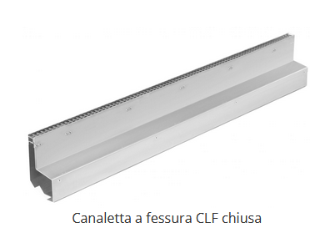
CANALETTE DI FACCIATA A FESSURA TIPO CLF C-1 O EQUIVALENTE
per il drenaggio di acque meteoriche provenienti da aree pavimentate e facciate; captano le acque meteoriche e le convogliano verso i recapiti. Vengono fornite in acciaio inox o zincate. Della canaletta in superficie sarà visibile solo l’apertura a taglio lineare di 20 mm per la captazione delle acque. Il corpo della canaletta è chiuso. L’ispezione andrà prevista abbinando la canaletta al pozzetto di ispezione PK-CLF
Larghezza fessura superiore: 20 mm, larghezza fondo 80 mm, altezza: 150 mm, lunghezza: 1 o 2 m

DESCRIZIONE | U.M. | P.U. | TOT
Fornitura e posa in opera, compresi oneri ed utili d’impresa  di canaletta a fessura CLF C-1 in Acciaio inox | m | su richiesta | €
Fornitura e posa in opera, compresi oneri ed utili d’impresa  di canaletta a fessura CLF C-1 Zincata | m | su richiesta | €

POZZETTO D’ISPEZIONE E CONTROLLO TIPO PK CLF O EQUIVALENTE x CANALETTE TIPO CLF
Altezza 150 mm
Misure 300mmx300mm
Materiale: Acciaio inox o zincato

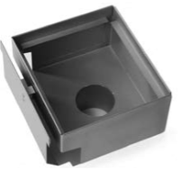
DESCRIZIONE | U.M. | P.U. | TOT
Fornitura e posa in opera, compresi oneri ed utili d’impresa di pozzetto ispezione e controllo PK-CLF Acciaio inox | m | su richiesta | €
fornitura e posa in opera, compresi oneri ed utili d’impresa  di pozzetto ispezione e controllo PK-CLF Zincato | m | su richiesta | €

CANALETTA A FESSURA SINGOLA O DOPPIA CLF1F-PRO PAV, CLF2F-PRO PAV

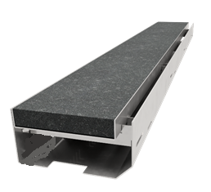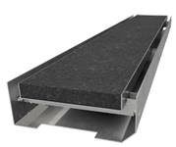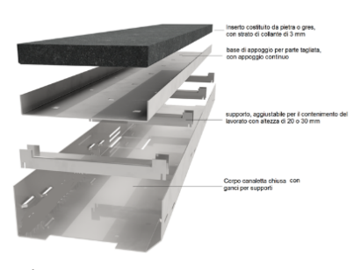

Sistema di captazione e drenaggio delle acque superficiali su aree pedonali in gres o pietra.
Grazie alla completa ispezionabilità non necessita di pozzetti ispezione e controllo.
La canaletta presenta una piastra di contenimento utilizzata per accogliere lastre di pietra o ceramica tagliate a misura, lasciando libera una fessura su un lato o su entrambi. Il canale risulta invisibile e perfettamente integrato alla pavimentazione. Il canale è a fondo chiuso. La chiusura in pietra potrà essere sollevata per effettuare la pulizia del canale. La lastra di chiusura dovrà avere uno spessore di 2-3 cm.
Larghezza 150 mm, altezza 75 mm, lunghezza 1 o 2 m.
Materiale acciaio resistente alla corrosione.

DESCRIZIONE | U.M. | P.U. | TOT
Fornitura e posa in opera, compresi oneri ed utili d’impresa  CL1F-PRO PAV C vers. h 75 mm larghezza 150 mm  Acciaio inox 304 (una fessura) | m | su richiesta | €
Fornitura e posa in opera, compresi oneri ed utili d’impresa  CL2F-PRO PAV C h 75 mm larghezza 150 mm  vers. Acciaio inox 304 (due fessure) | m | su richiesta | €
Fornitura e posa in opera, compresi oneri e utili di impresa  CL1F-PRO PAV C h 75 mm larghezza 150 mm  vers. Zincata (una fessura) | m | su richiesta | €
Fornitura e posa in opera, compresi oneri e utili di impresa  CL2F-PRO PAV C h 75 mm larghezza 150 mm  vers. Zincata (due fessure) | m | su richiesta | €

